Контрольная работа
Тема: построение модели базы данных
Задание:
Выполнить создание таблиц, полей данных, индексов и организовать связь между таблицами. В отчет по выполнению работы включить модель построенной базы данных.
Варианты:
Номер варианта | Тема создаваемой базы данных
6 | Клуб собаководства

Рекомендации к выполнению:
Визуальное построение может быть выполнено с применением визуальных средств проектирования, например Toad Data Modeler или редактора диаграмм Dia.
Для построения модели необходимо добавить сущности, соответствующие теме варианта, например, для варианта описывающего склад в автомастерской, можно выделить, рисунок 1:
- контрагенты (покупатели и поставщики деталей);
- кладовщики (ответственные за отгрузку сотрудники);
- накладные;
- детали;
- складское помещение.
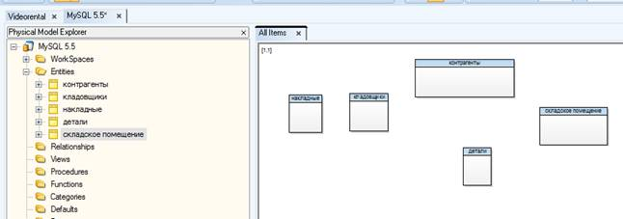
Рисунок 1 – Сущности
После добавления основных сущностей, переходим к созданию таблиц. Пример заполненной таблицы представлен на рисунке 2 и 3. Набор необходимых таблиц полностью зависит от темы варианта и выбирается самостоятельно согласно тематике.
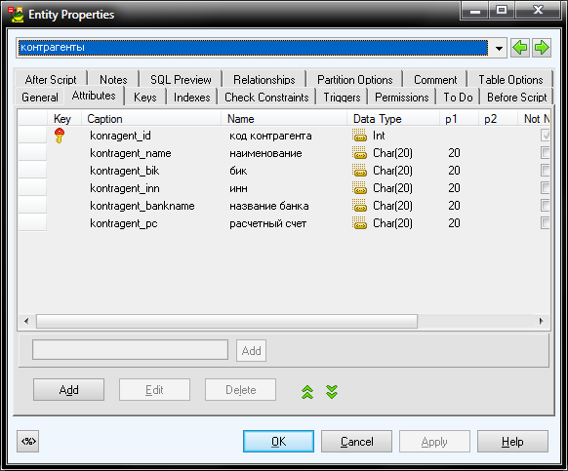
Рисунок 2– Таблица «Контрагенты»
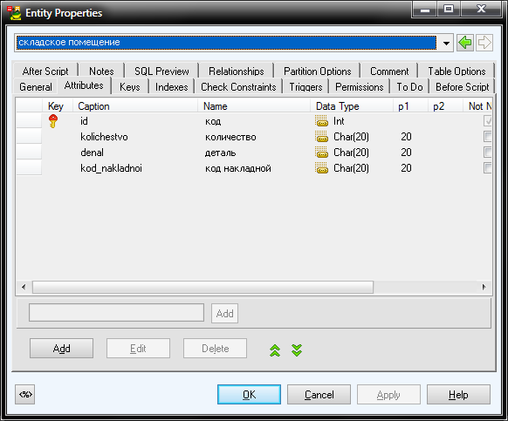
Рисунок 3 – Таблица «складское помещение»
После подготовки всех элементов необходимо отобразить модель базы данных, рисунок 4. На рисунке представлена взаимосвязь между двумя таблицами «контрагенты» и «складское помещение».
Для установления взаимосвязи между таблицами можно воспользоваться графическими элементами среды: .
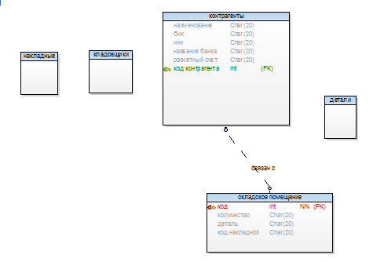
Рисунок 4 - Модель базы данных

Как установить программу Dia
Программа Dia предназначена для создания диаграмм. С помощью Dia можно создавать множество типов диаграмм: диаграммы баз данных, диаграммы сущность-связь, потоковые диаграммы, сетевые диаграмм и другие. Программа Dia является свободной программой и не требует регистрации. Загрузить программу для операционной системы Windows можно из интернета с сайта http://dia-installer.de.

